СОВЕТ ДЕПУТАТОВ МУНИЦИПАЛЬНОГО ОБРАЗОВАНИЯ – ПЕНЬКОВСКОЕ СЕЛЬСКОЕ ПОСЕЛЕНИЕ
ПИТЕЛИНСКОГО МУНИЦИПАЛЬНОГО РАЙОНА
РЯЗАНСКОЙ ОБЛАСТИ

Р Е Ш Е Н И Е

10.04.2017 № 135

О гербе муниципального образования – Пеньковское сельское поселение Пителинского муниципального района Рязанской области

В соответствии со ст. 9 Федерального закона от 06.10.2003 № 131-ФЗ «Об общих принципах организации местного самоуправления в Российской Федерации», ст. 11 Устава муниципального образования – Пеньковское сельское поселение Пителинского муниципального района Рязанской области, Совет депутатов муниципального образования – Пеньковское сельское поселение Пителинского муниципального района Рязанской области РЕШИЛ:

1. Утвердить Положение о гербе муниципального образования – Пеньковское сельское поселение Пителинского муниципального района Рязанской области (приложение 1).
2. Утвердить рисунок герба муниципального образования – Пеньковское сельское поселение Пителинского муниципального района Рязанской области в полной и сокращенных версиях (приложения 2-5).
3. Направить необходимый пакет документов по гербу муниципального образования – Пеньковское сельское поселение Пителинского муниципального района Рязанской области в Геральдический совет при Президенте Российской Федерации на геральдическую экспертизу с последующим внесением герба в Государственный геральдический регистр Российской Федерации.
4. Направить копии документов в соответствии с пунктами 1-3 настоящего Решения в Геральдический совет при Губернаторе Рязанской области для внесения герба в Геральдический регистр Рязанской области
5. Контроль за исполнением настоящего решения возложить на председателя Совета депутатов муниципального образования – Пеньковское сельское поселение Пителинского муниципального района Рязанской области А.Ф. Левина.
6. Настоящее решение опубликовать в «Информационном бюллетене» - совместном периодическом средстве массовой информации Совета депутатов Пеньковского сельского поселения и администрации муниципального образования – Пеньковского сельское поселение Пителинского муниципального района Рязанской области и разместить на сайте администрации муниципального образования – Пителинский муниципальный район Рязанской области в сети «Интернет».

Председатель Совета депутатов
Пеньковского сельского поселения А.Ф. Левин

Глава муниципального образования –
Пеньковское сельское поселение
Пителинского муниципального района
Рязанской области В.В. Конышев

Приложение 1 к решению Совета депутатов Пеньковского сельского поселения от 10.04.2017 № 135

ПОЛОЖЕНИЕ О ГЕРБЕ МУНИЦИПАЛЬНОГО ОБРАЗОВАНИЯ - ПЕНЬКОВСКОЕ СЕЛЬСКОЕ ПОСЕЛЕНИЕ ПИТЕЛИНСКОГО МУНИЦИПАЛЬНОГО РАЙОНА РЯЗАНСКОЙ ОБЛАСТИ
Настоящим Положением устанавливается герб муниципального образования - Пеньковское сельское поселение Пителинского муниципального района Рязанской области, его описание и порядок официального использования.
1. Общие положения
1.1. Герб муниципального образования - Пеньковское сельское поселение Пителинского муниципального района Рязанской области (далее – ГЕРБ) является официальным символом Пеньковского сельского поселения Пителинского муниципального района Рязанской области.
1.2. Положение о ГЕРБЕ и рисунки ГЕРБА в многоцветном и одноцветном вариантах хранятся в администрации Пеньковского сельского поселения и доступны для ознакомления всем заинтересованным лицам.
1.3. ГЕРБ подлежит внесению в Государственный геральдический регистр Российской Федерации.
2. Описание ГЕРБА
2.1. Геральдическое описание ГЕРБА:
«В серебряном поле между узкими лазоревой облачной главой и зеленой оконечностью, попеременно прорастающей трилистниками и червлеными ягодами земляники на стеблях – черный с червлеными бровями, золотыми клювом и лапами и с серебряными перьями в виде полос на крыльях и в подхвостье видимый со спины тетерев-косач, летящий косвенно вправо с распростертыми крыльями. В золотой левой вольной части со скругленным внутренним углом - старинная зеленая княжеская шапка с черной собольей опушкой и золотым украшением («городком») с червленым самоцветным камнем. Щит увенчан муниципальной короной установленного образца».

2.2. Толкование символики ГЕРБА:
ГЕРБ представляет собой серебряный геральдический щит (серебро из христианских добродетелей означает чистоту, надежду, правдивость и невинность, а из мирских свойств – благородство и откровенность), в центре которого изображен летящий черный тетерев косач, которые вместе воспроизводят основные цвета и фигуру герба Пителинского муниципального района в знак принадлежности поселения к Пителинскому району. Изображение тетерева также говорит об изобилии в природе поселения охотничьей дичи. Лазоревая узкая облачная глава (верхняя часть гербового щита) напоминает своей формой о множестве озер и извилистости реки Мокши на территории поселения (лазурь – синий, голубой цвета, символ красоты, мягкости, величия, верности и безупречности), а зеленая оконечность (нижняя часть щита), попеременно прорастающая трилистниками и ягодами земляники (зелень - символ надежды, изобилия, свободы, независимости и радости) говорит об изобилие на территории поселения полезных трав и ягод. Все вместе сочетание фигур герба сообщает о богатстве природы Пеньковского поселения.
В знак региональной принадлежности Пеньковского сельского поселения к Рязанской области, в соответствии с законом Рязанской области «Об официальной символике в Рязанской области» от 07.03.2012 № 09-ОЗ, в левом верхнем углу щита (правом от зрителя) помещена золотая вольная часть (специальный прямоугольник площадью от 1/9 до 1/4 гербового щита) со скругленным внутренним углом с изображением на ней старинной зеленой княжеской шапки, венчающей голову князя в гербе Рязанской области; шапка имеет черную соболью опушку, над которой - золотое украшение ("городок") с червленым самоцветным камнем, означающим принадлежность сельского поселения к Пителинскому муниципальному району. Венчающая щит золотая корона с тремя видимыми заостренными зубцами обозначает административный статус муниципального образования как сельского поселения.
3. Порядок воспроизведения ГЕРБА
3.1. Воспроизведение ГЕРБА, независимо от его размеров, техники исполнения и назначения, должно точно соответствовать геральдическому описанию, приведенному в п. 2.1. статьи 2 настоящего Положения. Воспроизведение ГЕРБА допускается в многоцветном и одноцветном вариантах. 3.2. Воспроизведение герба, независимо от назначения и случая использования, допускается с дополнительными элементами (вольной частью, муниципальной короной) или без них, в виде одного щита. Изображения герба как в виде одного щита, так и с вольной частью и муниципальной короной (или с одним из этих элементов) являются равнозначными, равноценными и равно приемлемыми во всех случаях официального использования.
3.3. Ответственность за искажение рисунка ГЕРБА, или изменение композиции или цветов, выходящее за пределы геральдически допустимого, несет исполнитель допущенных искажений или изменений.
4. Порядок официального использования ГЕРБА
4.1. ГЕРБ муниципального образования помещается:
- на зданиях органов местного самоуправления;
- на зданиях официальных представительств Пеньковского сельского поселения Пителинского муниципального района Рязанской области за пределами Пеньковского сельского поселения Пителинского муниципального района Рязанской области;
- в залах заседаний органов местного самоуправления;
- в рабочих кабинетах главы муниципального образования, выборных и назначаемых должностных лиц местного самоуправления.
4.2. ГЕРБ помещается на бланках:
- правовых актов органов местного самоуправления и должностных лиц местного самоуправления;
- представительного органа самоуправления;
- главы муниципального образования, исполнительного органа местного самоуправления;
- иных выборных и назначаемых должностных лиц местного самоуправления.
4.3. ГЕРБ воспроизводится на удостоверениях лиц, осуществляющих службу на должностях в органах местного самоуправления, муниципальных служащих, депутатов представительного органа местного самоуправления; членов иных органов местного самоуправления.
4.4. ГЕРБ помещается:
- на печатях органов местного самоуправления;
- на официальных изданиях органов местного самоуправления.
4.5. ГЕРБ может помещаться на:
- наградах и памятных знаках муниципального образования;
- должностных знаках главы муниципального образования, председателя представительного органа местного самоуправления, депутатов представительного органа местного самоуправления, муниципальных служащих и работников органов местного самоуправления;
- указателях при въезде на территорию муниципального образования;
- объектах движимого и недвижимого имущества, транспортных средствах, находящихся в муниципальной собственности;
- бланках и печатях органов, организаций, учреждений и предприятий, находящихся в муниципальной собственности, муниципальном управлении или муниципальном подчинении, а также органов, организаций, учреждений и предприятий, учредителем (ведущим соучредителем) которых является муниципальное образование;
- в залах заседаний руководящих органов и рабочих кабинетах руководителей органов, организаций, учреждений и предприятий, находящихся в муниципальной собственности, муниципальном управлении или муниципальном подчинении, а также органов, организаций, учреждений и предприятий, учредителем (ведущим соучредителем) которых является муниципальное образование;
- на принадлежащих органам, организациям, учреждениям и предприятиям, находящимся в муниципальной собственности, муниципальном управлении или муниципальном подчинении, а также органам, организациям, учреждениям и предприятиям, учредителем (ведущим соучредителем) которых является муниципальное образование объектах движимого и недвижимого имущества, транспортных средствах.
4.6. Допускается размещение ГЕРБА на:
- печатных и иных изданиях информационного, официального, научного, научно-популярного, справочного, познавательного, краеведческого, географического, путеводительного и сувенирного характера;
- грамотах, приглашениях, визитных карточках главы муниципального образования, должностных лиц органов местного самоуправления, депутатов представительного органа местного самоуправления.
4.7. Допускается использование ГЕРБА в качестве геральдической основы для изготовления знаков, эмблем, иной символики при оформлении единовременных юбилейных, памятных и зрелищных мероприятий, проводимых в Пеньковском сельском поселении Пителинского муниципального района Рязанской области или непосредственно связанных с Пеньковским сельским поселением Пителинского муниципального района Рязанской области - по согласованию с главой муниципального образования.
4.8. При одновременном размещении ГЕРБА и Государственного герба Российской Федерации, ГЕРБ располагается справа от Государственного герба Российской Федерации (с точки зрения стоящего лицом к гербам).
При одновременном размещении ГЕРБА и герба Рязанской области, ГЕРБ располагается справа от герба Рязанской области (с точки зрения стоящего лицом к гербам).
При одновременном размещении ГЕРБА, Государственного герба Российской Федерации и герба Рязанской области, Государственный герб Российской Федерации располагается в центре, герб Рязанской области – слева от центра, а ГЕРБ – справа от центра (с точки зрения стоящего лицом к гербам).
При одновременном размещении ГЕРБА с другими гербами размер ГЕРБА не может превышать размеры Государственного герба Российской Федерации (или иного государственного герба), герба Рязанской области (или герба иного субъекта Российской Федерации).
При одновременном размещении ГЕРБА с другими гербами ГЕРБ не может размещаться выше Государственного герба Российской Федерации (или иного государственного герба), герба Рязанской области (или герба иного субъекта Российской Федерации).
При одновременном размещении ГЕРБА с любым государственным гербом, гербом субъекта Российской Федерации или иностранного региона, гербом иного муниципального образования, в тех случаях, когда размещаемые рядом с ГЕРБОМ гербы не имеют дополнительных элементов, ГЕРБ используется без дополнительных элементов.
4.9. Порядок изготовления, использования, хранения и уничтожения бланков, печатей и иных носителей изображения ГЕРБА устанавливается органами местного самоуправления.
4.10. Иные случаи использования ГЕРБА устанавливаются Главой муниципального образования.
5. Ответственность за нарушение настоящего Положения
5.1. Использование ГЕРБА с нарушением настоящего Положения, а также надругательство над ГЕРБОМ влечет за собой ответственность в соответствии с законодательством Российской Федерации и Рязанской области.
6. Заключительные положения
6.1. Внесение в состав (рисунок) ГЕРБА каких-либо внешних украшений, а также элементов официальных символов Рязанской области допустимо лишь в соответствии с законодательством Российской Федерации и Рязанской области. Эти изменения должны сопровождаться пересмотром статьи 2 настоящего Положения для отражения внесенных элементов в описании.
6.2. Все права на ГЕРБ принадлежит органам местного самоуправления Пеньковского сельского поселения Пителинского муниципального района Рязанской области.
6.3. Контроль за исполнением требований настоящего Положения возлагается на Администрацию муниципального образования – Пеньковское сельское поселение Пителинского муниципального района Рязанской области.
6.4. Настоящее Положение вступает в силу со дня его официального опубликования.

Приложение № 2

Герб муниципального образования - Пеньковское сельское поселение
Пителинского муниципального района Рязанской области
(полная цветная версия)

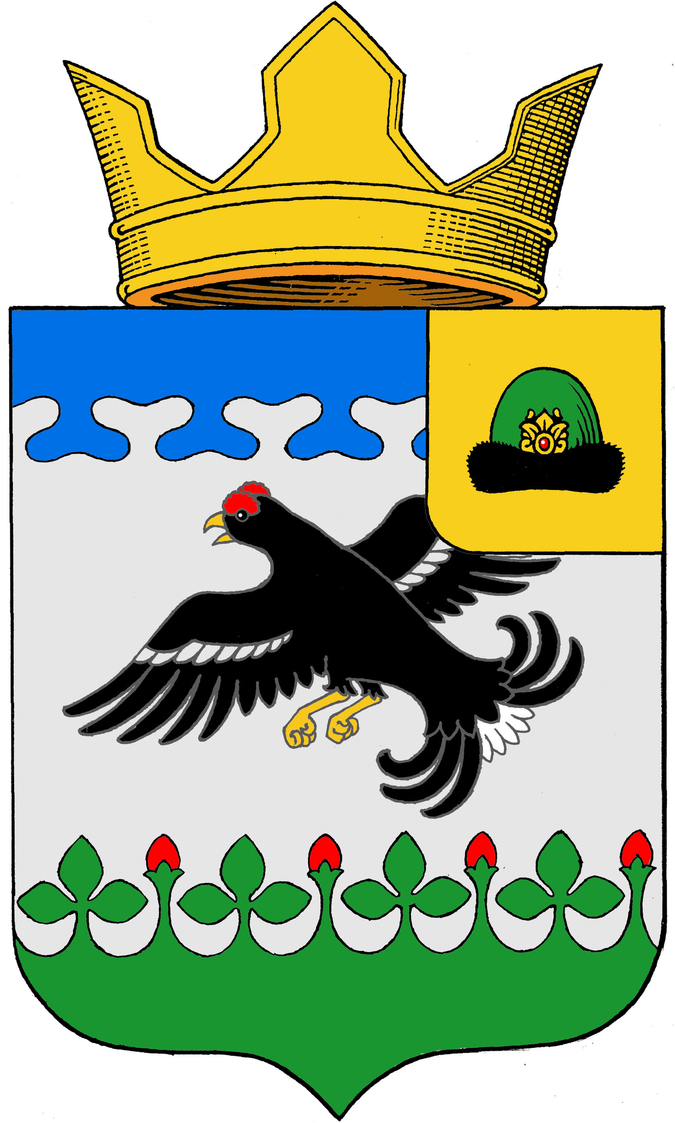

Художник М.К. Шелковенко 2017 г.

Приложение № 3
Герб муниципального образования - Пеньковское сельское поселение
Пителинского муниципального района Рязанской области
(полная и сокращенные цветные версии)
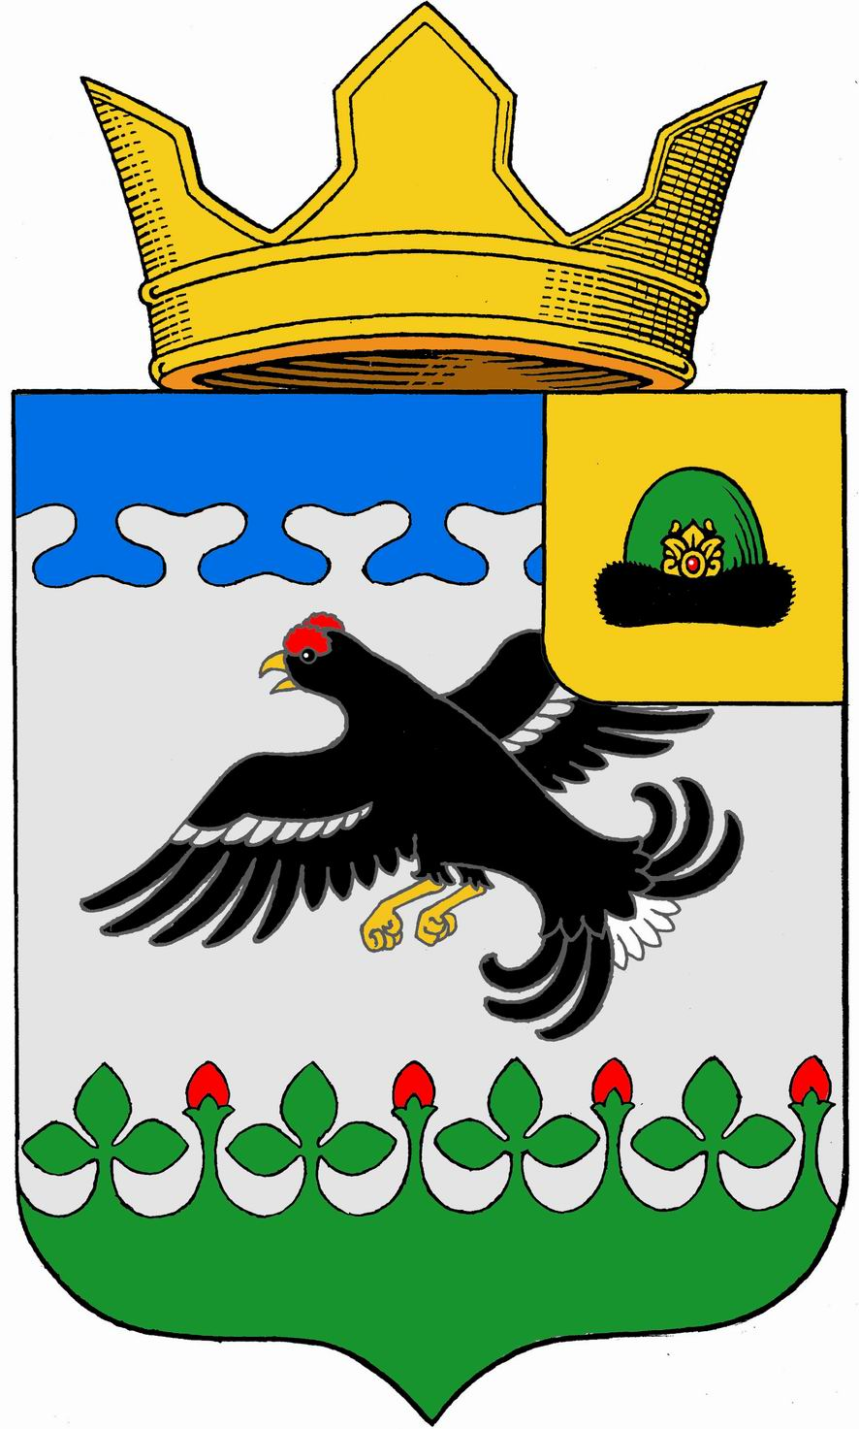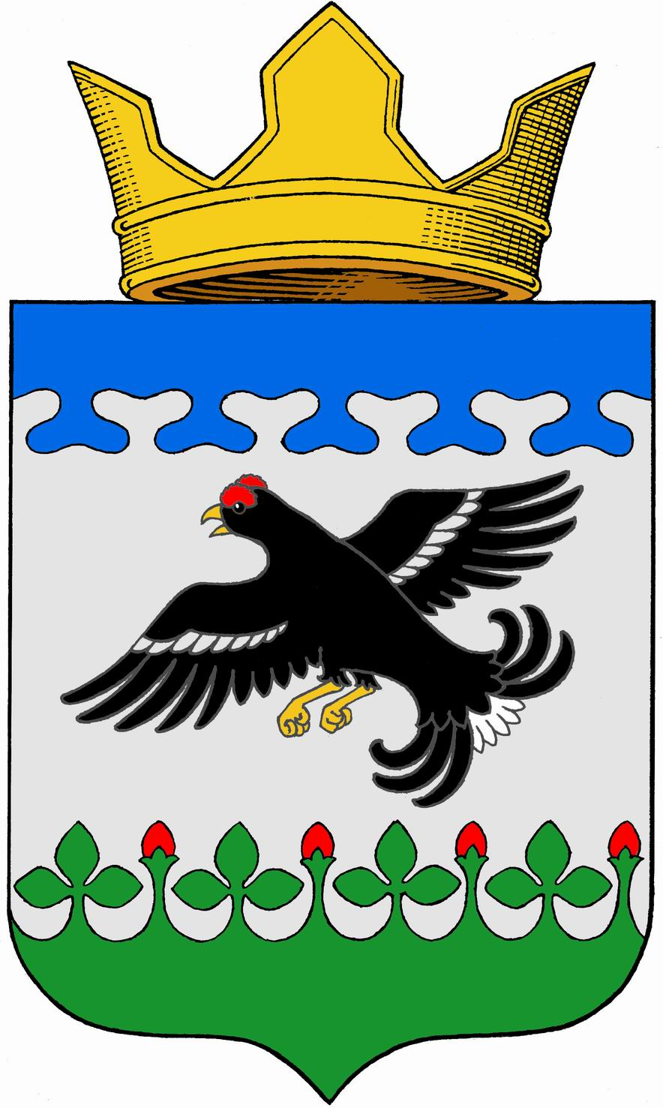
Полная версия герба

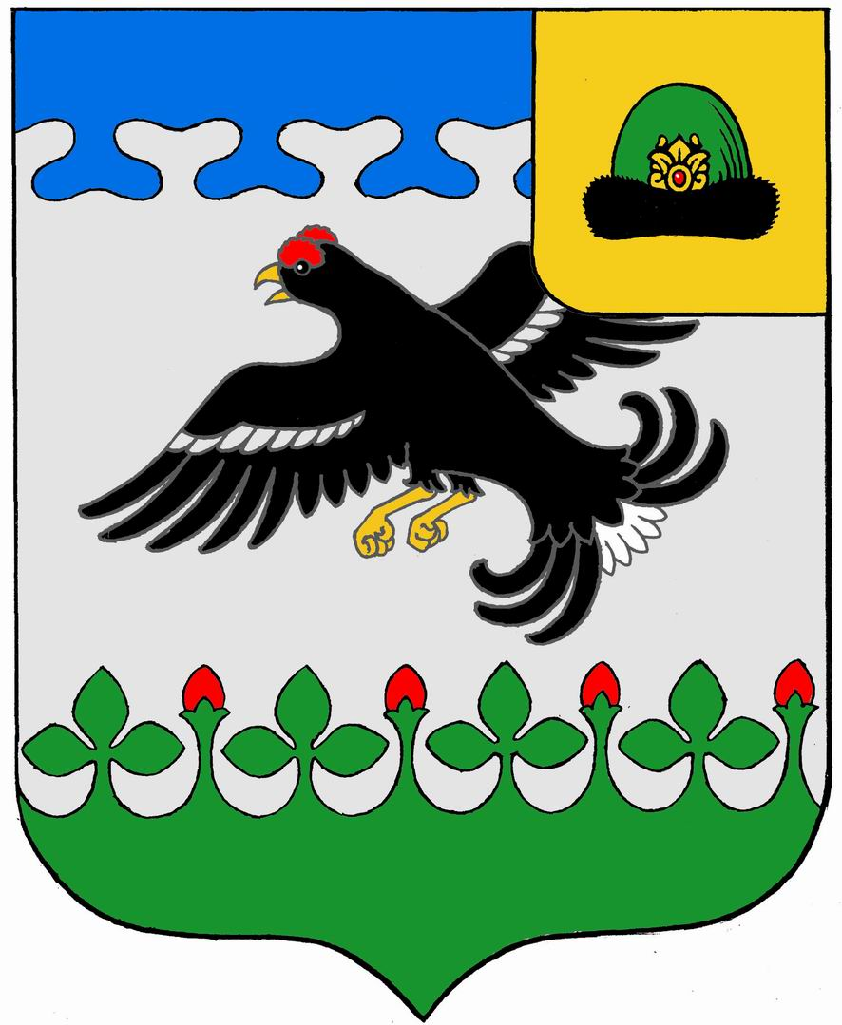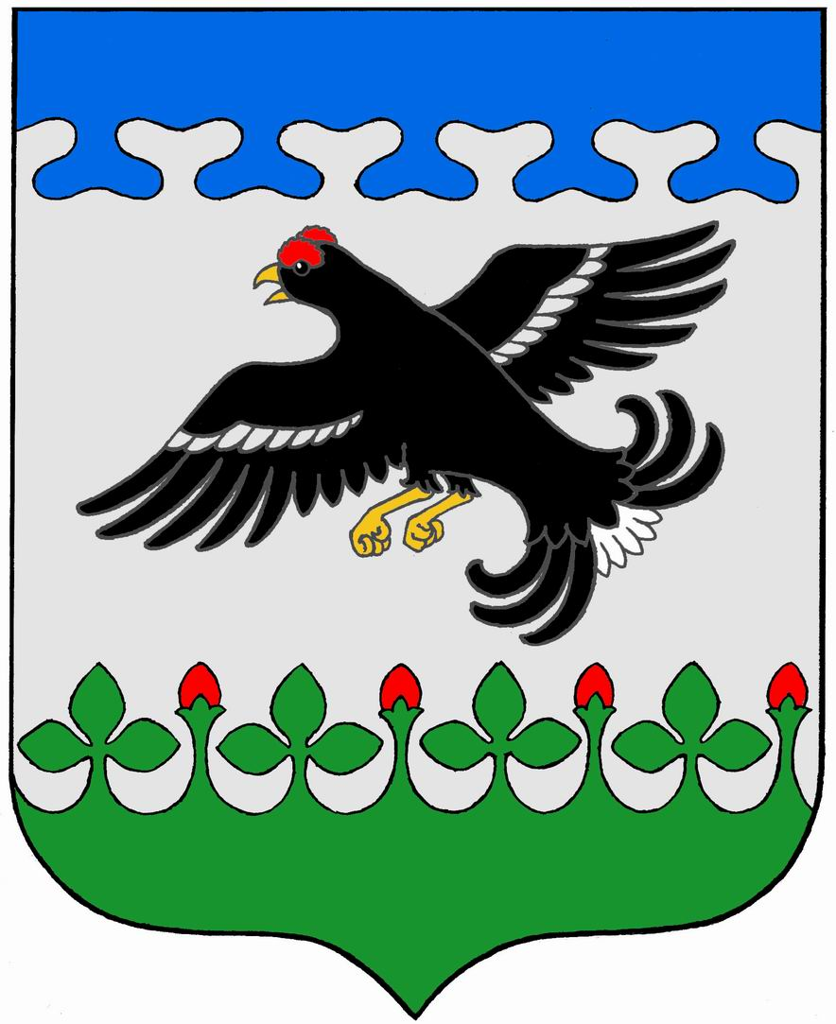

Приложение № 4

Герб муниципального образования - Пеньковское сельское поселение
Пителинского муниципального района Рязанской области
(полная версия с условной геральдической штриховкой)

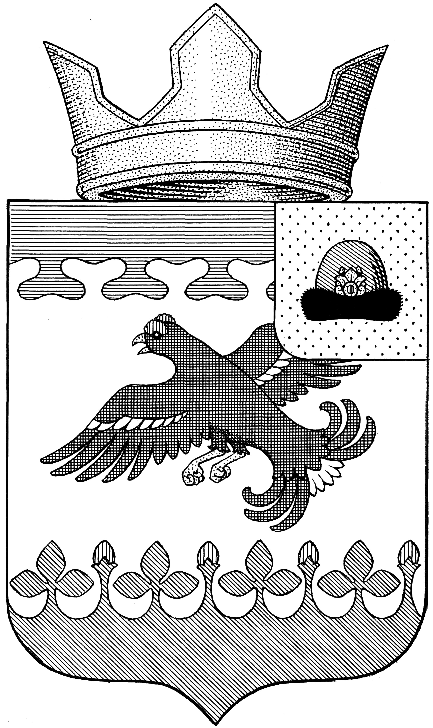

Приложение №5
Герб муниципального образования - Пеньковское сельское поселение
Пителинского муниципального района Рязанской области
(полная и сокращенные версии контурные)

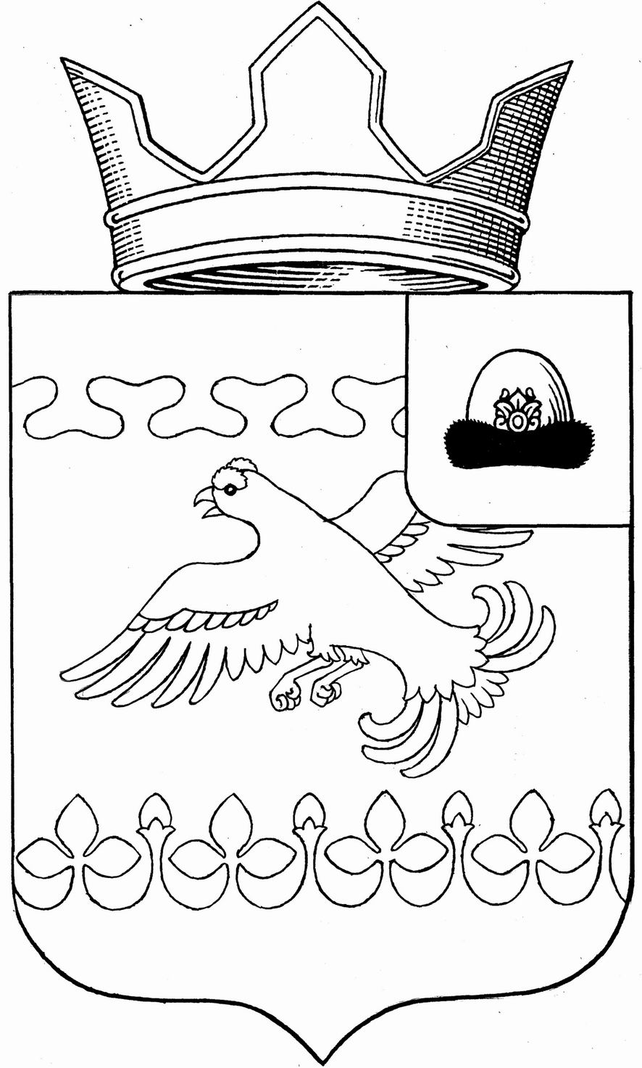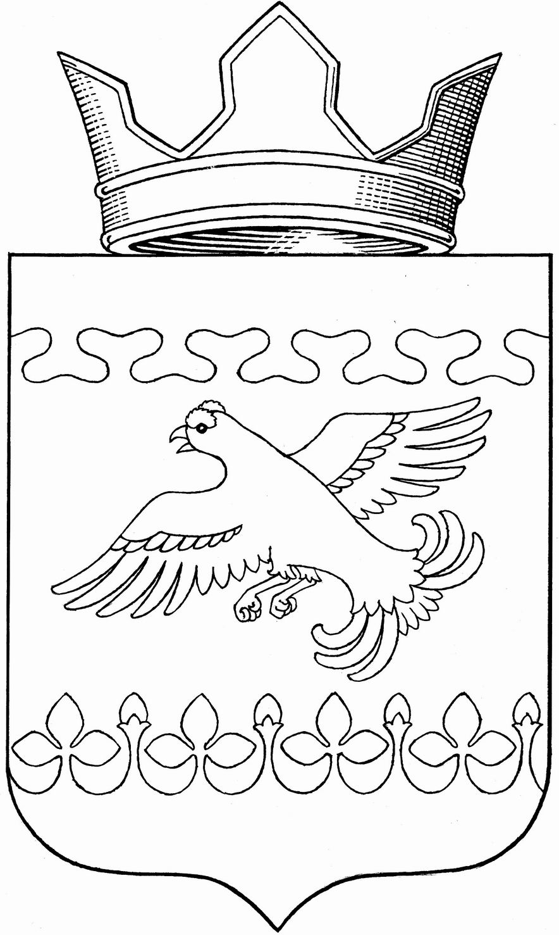
Полная версия герба

